МДОУ «Детский сад № 110»

«Вынужденные каникулы»
проект-отчет
о дистанционном обучении воспитанников 9 группы

Воспитатели: Зайцева А.В.
Шанина Е.Ю.

г.Ярославль - 2020
Актуальность:
Cистемы образования во всем мире принимают меры по организации образования в условиях пандемии коронавируса (COVID-19). Уже в апреле 2020 года пандемией Сovid-19 были затронуты более полутора миллиардов обучающихся в 191 стране, что составляет 91,3% всех учащихся в мире. В большинстве стран полностью или частично закрыли учебные заведения, а учащиеся переведены на дистанционное обучение. Закрытие детских садов и их экстренный переход на дистанционное обучение сопряжен с очевидными проблемами, обусловленными, главным образом, недостаточным техническим оснащением, отсутствием или слабой подготовкой педагогов к работе в новых условиях.
Одновременно, наряду с очевидными вызовами и проблемами, новый формат обучения предоставляет широкий спектр возможностей и перспектив для изменения и совершенствования образовательных систем.
Вынужденные каникулы - это дни для самосовершенствования, дни для самообразования, дни, чтобы провести время с пользой со всей семьёй.
Цель проекта: Организация образовательного процесса в группе №9 дистанционно с привлечением всех заинтересованных сторон (дети и их законные представители, воспитатели и другие специалисты детского сада).
Задачи проекта:
Образовательные:
- создать условия для взаимодействия родителей и педагогов в вопросах организации и проведения занятий;
- обеспечить родителей практическими материалами для занятий с детьми;
- пополнить и систематизировать представления детей о различных областях нашей жизни (согласно перспективному планированию).
Развивающие:
- способствовать развитию совместной творческой инициативы дошкольников и родителей;
- расширять и активизировать речевой запас детей на основе углубления представлений об окружающем;
- способствовать развитию речи через выразительное чтение стихов;
Воспитательные:
- воспитывать нравственные, художественно-эстетические, социально-коммуникативные, физические качества ребёнка.

Паспорт проекта
Вид проекта:
По доминирующей деятельности: творческий, познавательно-игровой.

Продолжительность проекта:
По времени проведения: краткосрочный (с 30 марта по 31 мая).

Участники проекта:
дошкольники, родители, педагоги ДОУ.

Этапы осуществления проекта:
Подготовительный этап.
Этап реализации.
Заключительный этап.

Материал и оборудование:
- Изображения, картинки и иллюстрации: «Птицы», «Космос» «Деревья», «Цветы», «Насекомые», «День Победы», «Наш город», «Лес», «Лето».
- Аудиозаписи музыкальных произведений по темам для дошкольников.
- Тексты стихотворений по темам;

Предполагаемые итоги реализации проекта:

Воспитатели:
- Обновление и развитие системы взаимодействия с семьями воспитанников с целью активного включения их в образовательный процесс
- Пополнение наглядного и дидактического материала по теме.
Родители:
- Активное участие родителей в образовательном процессе;
- Удовлетворенность родителей качеством образования в ДОУ, повышение имиджа детского сада в социуме.
Дети:
-Расширение знаний по каждой теме проекта;
- Знание большого количества стихов и рассказов, загадок, сказок, детских песен.
- Совершенствование умения отвечать на вопросы по теме;
- Выполнение с удовольствием вместе с родителями заданий, упражнений, рисунков на разные темы.

Этапы реализации проекта

1 этап. Подготовительный
- Установление связи с родителями;
- Обговаривание механизмов совместной деятельности.

Механизм работы.
Занятия проходят в дистанционной форме посредством приложения-мессенжера Вотс Ап. Оно позволяет воспитателю отправить задание, приложить к нему необходимые дополнительные материалы, давать пояснения для родителей и получить в ответ фото и видеоотчеты от семей воспитанников.

Воспитатели:
- Подбор интересного материала по темам;
- Подбор иллюстраций, картинок, литературы, стихов, песен;
- Подбор аудиозаписей;
- Подбор наглядно-дидактических материала для деятельности по теме проекта.

Родители:
- Просмотр и выполнение заданий детьми по теме недели;
- Рассматривание иллюстраций дома с детьми;
- Чтение рассказов, сказок, стихов, просмотр мультфильмов, слушание аудиозаписей по теме;
- Беседы с детьми по теме;
- Проведение с детьми дидактических игр, подвижных игр, пальчиковых игр.

Дети:
- Заучивание песен, стихотворений, пальчиковых гимнастик.
- Рассматривание иллюстраций, картинок.
- Выполнение заданий по изодеятельности (рисунки, лепка, аппликация, поделки)

2 этап. Реализация проекта.
30 марта - 5 апреля.
Тема недели: «Перелетные птицы»

Задачи: углубить знания детей о птицах, о внешнем виде, питании, повадках; способствовать развитию интереса у детей к жизни птиц, развивать воображение, мышление, речь, обогащать словарь детей; обеспечить развитие творческих способностей; пробудить доброе, заботливое отношение к птицам.
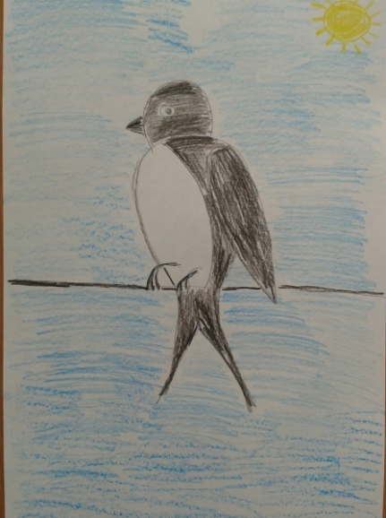

6 апреля – 12 апреля.
Тема недели: «Космос».

Задачи:Познакомить детей с праздником «День космонавтики»;
Формировать представление детей о космосе и космонавтах;
Воспитывать познавательный интерес к космическому пространству.

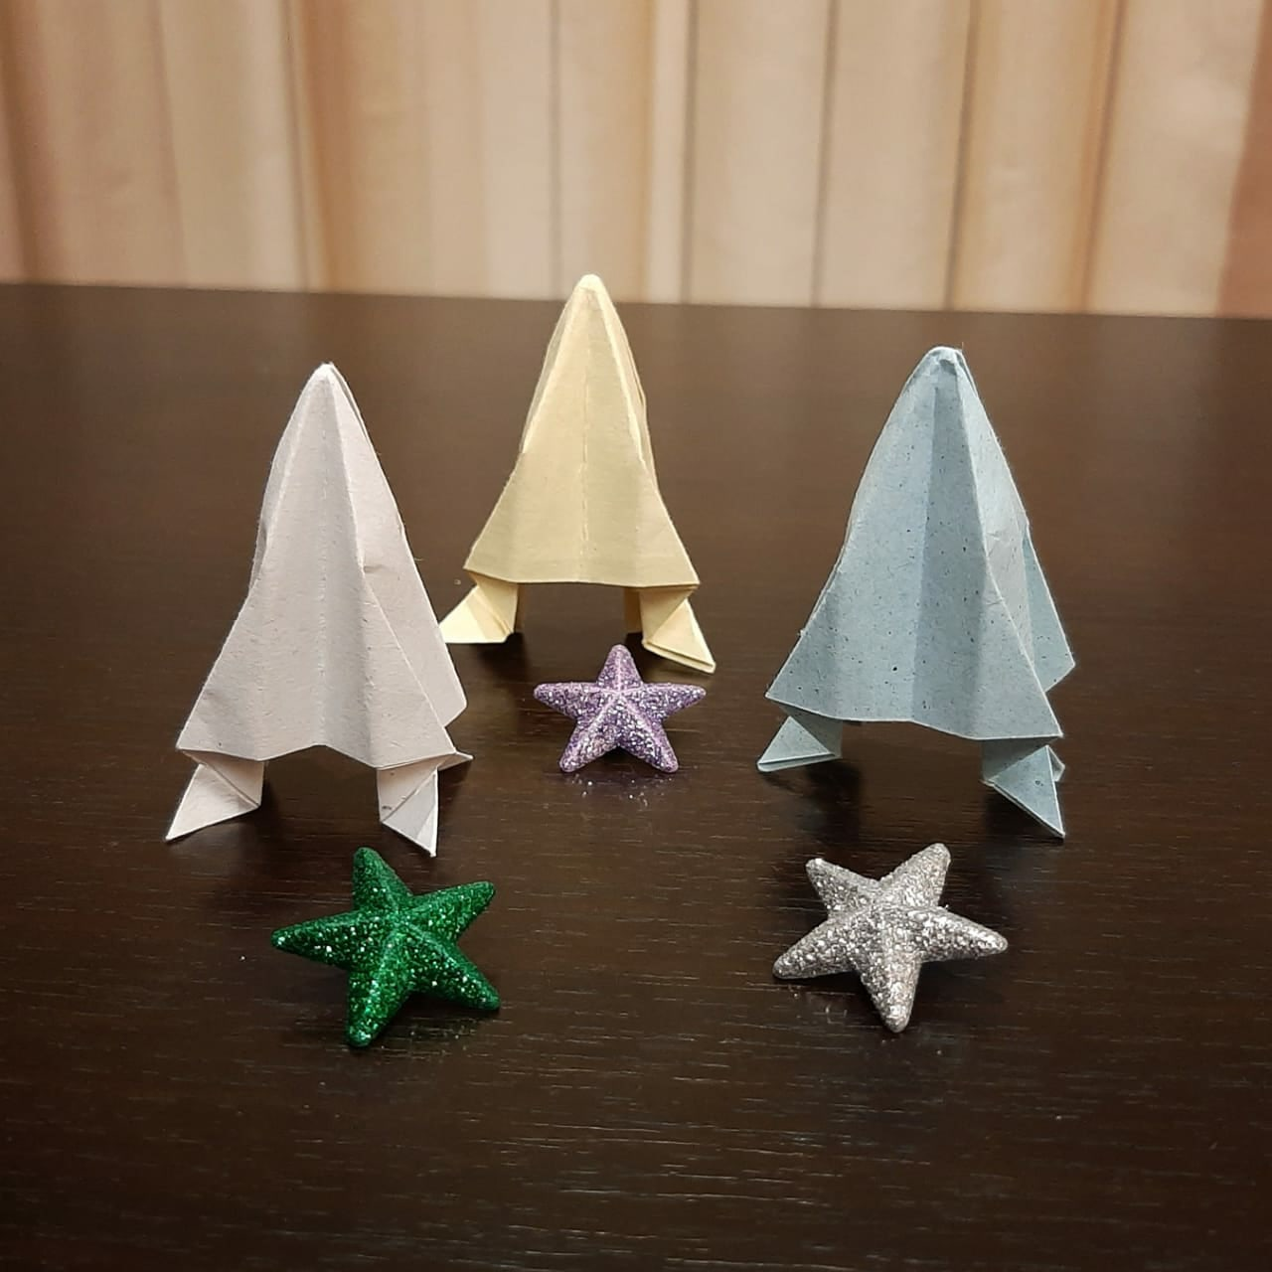

13 апреля – 19 апреля.
Тема недели: «Деревья».

Задачи:
Расширить и уточнить представления детей о деревьях, их строении, их значении в жизни человека. Воспитывать бережное отношение к природе, к деревьям.
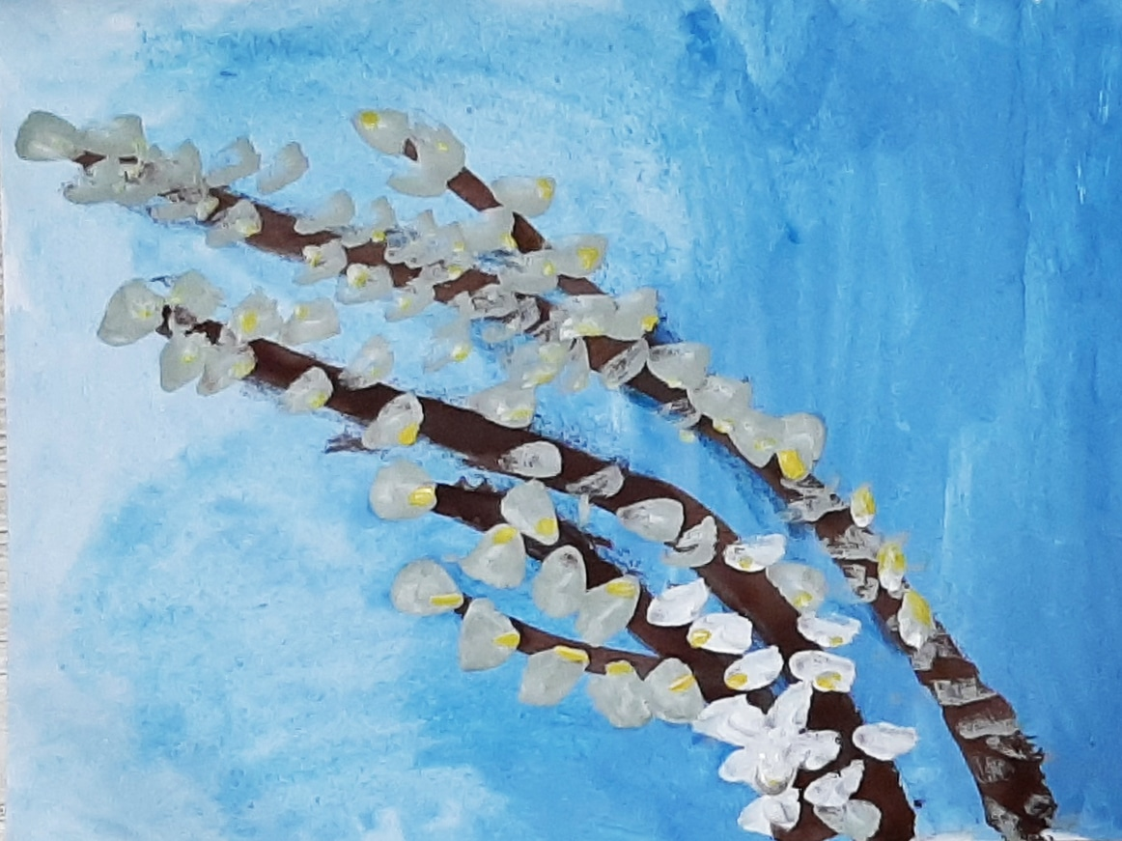

20 апреля – 26 апреля.
Тема недели: «Цветы весны».
Задачи:
Уточнить и расширить представления детей о первых цветах весны.
Учить детей выполнять задания самостоятельно, опираясь на имеющийся опыт и свое отношение к изображаемому объекту. Воспитывать бережное отношение к природе.

Тема недели: «Насекомые».
Задачи: уточнить и расширить знания детей о насекомых, их внешнем виде, образе жизни, о пользе и вреде, приносимой ими природе. Вводить в активный словарь детей обобщающее понятие «насекомые».

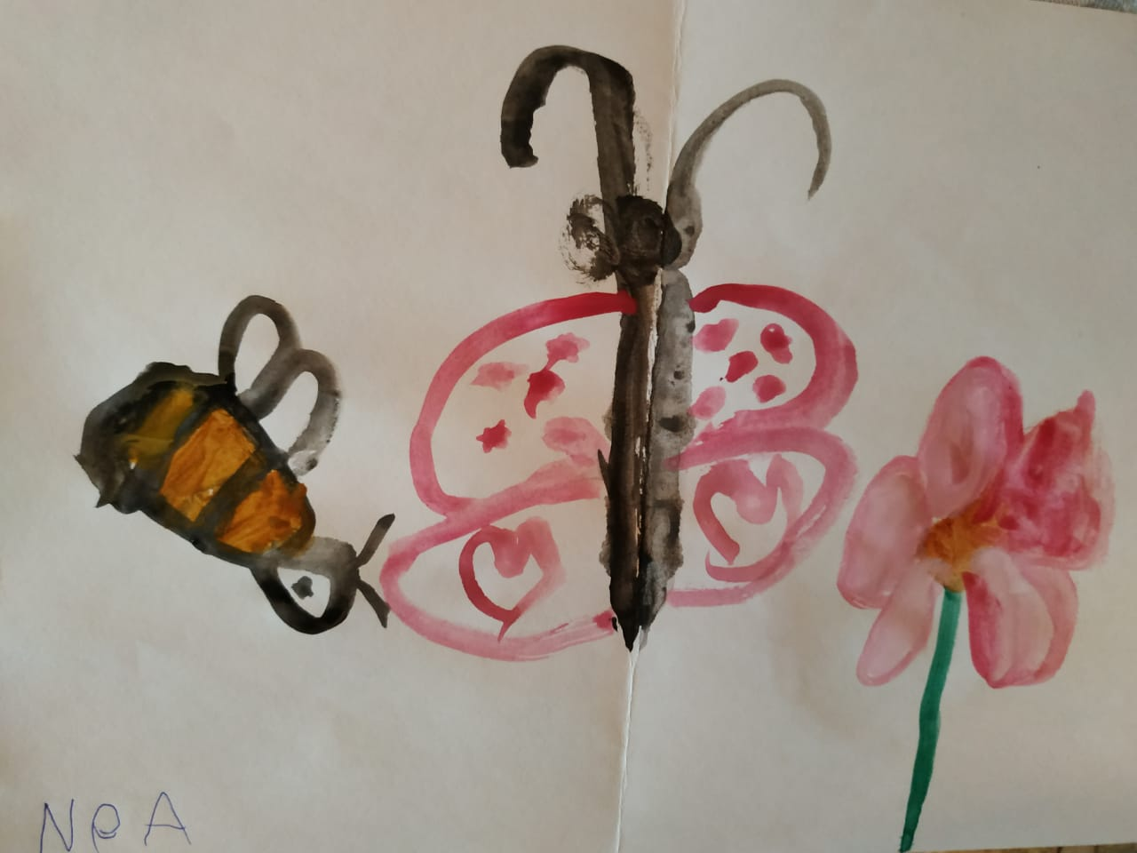

4 мая – 10 мая.
Тема недели: «9 мая – День Победы».

Задачи: Дать детям начальные представления о Великой отечественной войне. Обогащать и развивать словарный запас детей, познакомить с произведениями художественной литературы и музыкальными произведениями по теме. Воспитывать в детях уважительное отношение к старшему поколению.

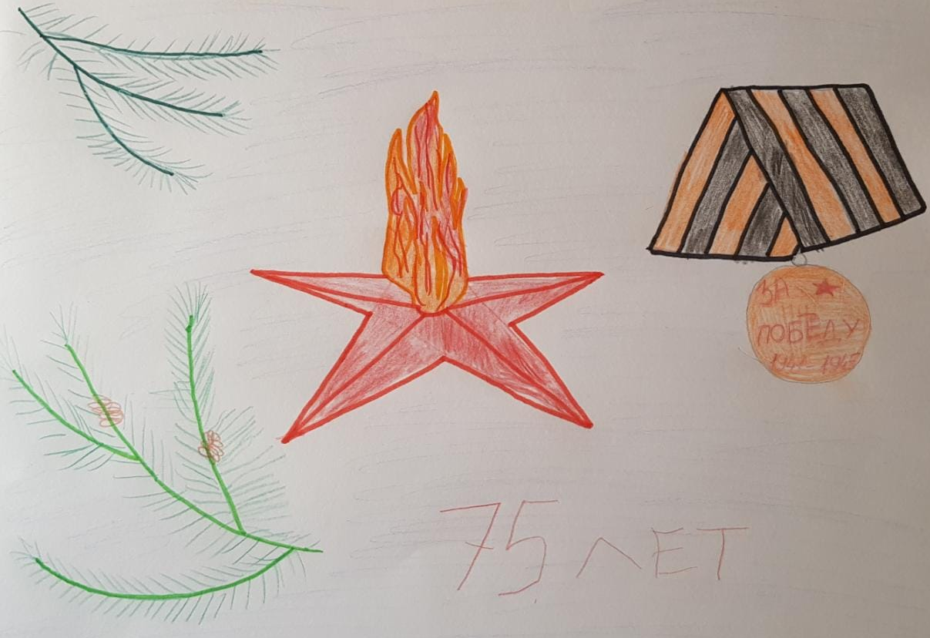

11 мая – 17 мая.
Тема: «Наш город».
Задачи: расширять представления детей о родном городе, воспитывать любовь к родному городу, вызвать у детей восхищение красотой родного края.
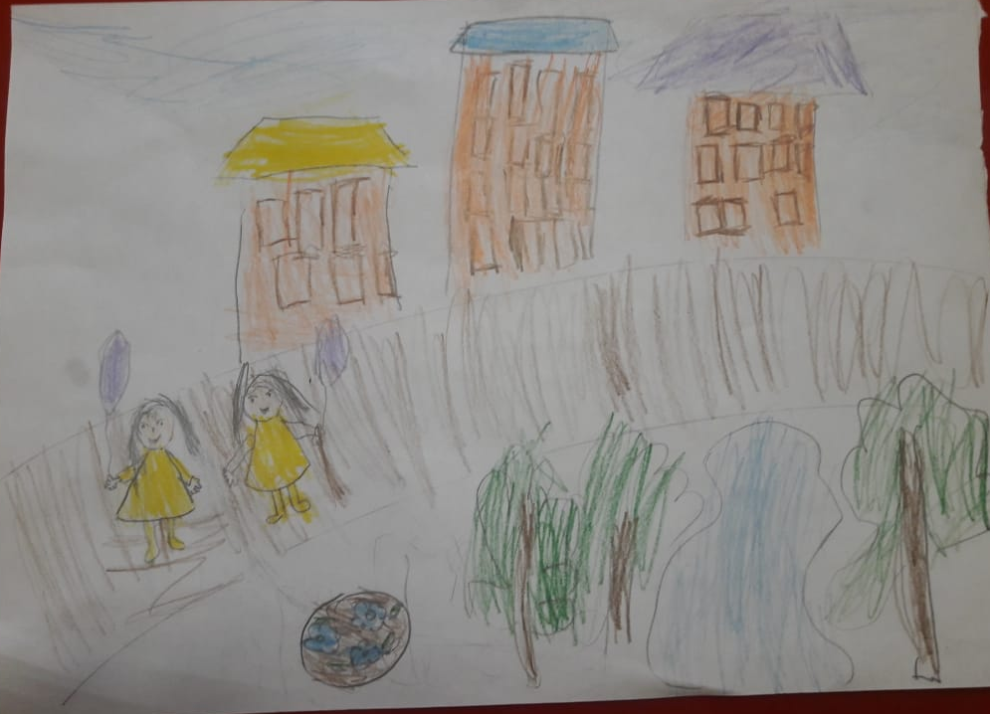

18 мая – 24 мая.
Тема: «Природа. Лес»

Задачи: воспитывать бережное отношение к растениям, птицам, животным;
формировать знания о том, что растения и животные нуждаются в
охране и защите, приобщать детей к основам экологии.

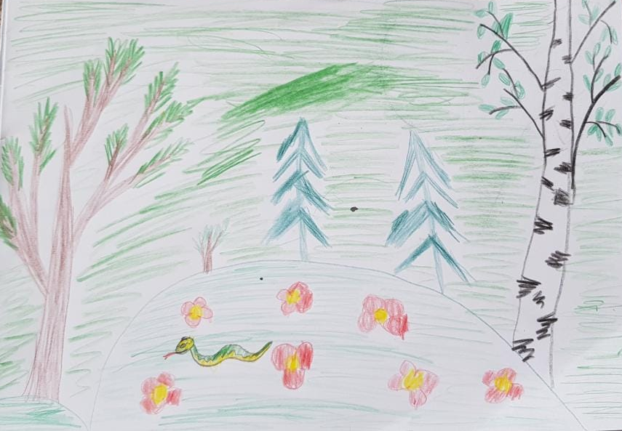

25 мая – 31 мая.
Тема недели: «Скоро лето»

Задачи:
Расширить и закрепить знания детей о временах года.
Расширять словарь детей по теме «Лето».
Вызвать у детей положительные эмоции, интерес к изменениям в природе.

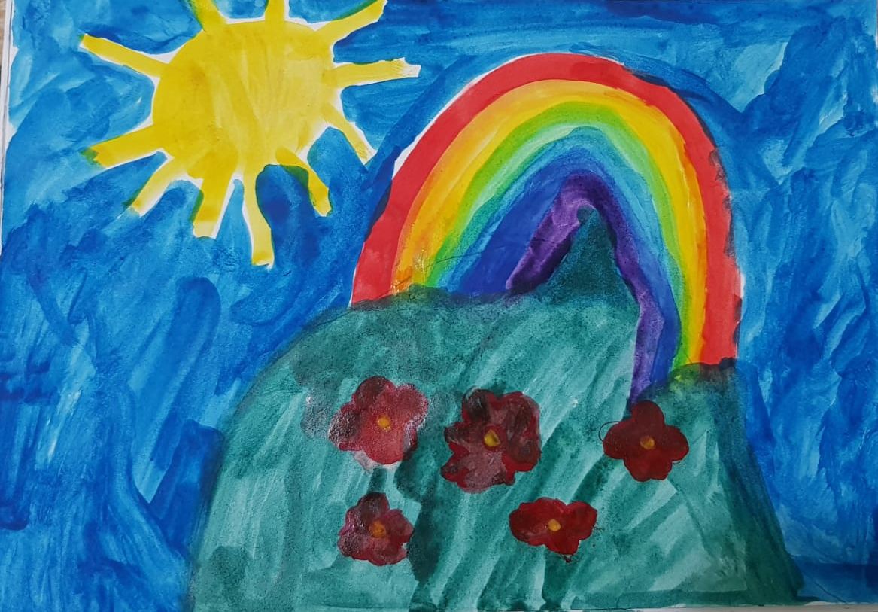

3 этап. Заключительный
Итоги реализации проекта:
Исходя из сложившейся эпидемиологической ситуации, детские сады принимали в период пандемии различные решения. В каждой группе нашего детского сада родителям детей дошкольного возраста были предложены специальные обучающие задания, позволяющие дошкольникам развиваться даже в таких исключительных условиях. Под руководством педагогов и родителей дети продолжали осваивать образовательную программу дошкольного учреждения. Наши воспитанники пели, танцевали, занимались спортом, наблюдали за природой, рисовали, лепили, слушали сказки, стихи, смотрели развивающие мультфильмы и т д.
Время самоизоляции для детей нашей группы, однозначно, прошло с пользой. У родителей появилось больше времени для общения с детьми, для совместного творчества и игр. Следует отметить, большинство семей воспитанников были заинтересованы в таких занятиях и проявили активность.
Однозначно можно сказать, что совместная творческая деятельность сблизила детей, родителей и воспитателей.

Источники:
1. От рождения до школы. Примерная общеобразовательная программа дошкольного образования./ Под ред. Н.Е. Вераксы, Т.С. Комаровой, М.А. Васильевой. – М.: Мозаика-Синтез, 2014.

2. Веракса Н.Е., Веракса А.Н. «Проектная деятельность дошкольников». Москва, 2008.

3. «Времена года» комплексные занятия для детей 4-7 лет Л. Б. Фесюкова, Харьков, 2008.

4. Интернет- ресурсы:
http://bio.1september.ru/
http://macroclub.ru
www.youtube.com
http://www.maam.ru/

